L’art du jeu ou comment être ensemble quelqu’un de valeur
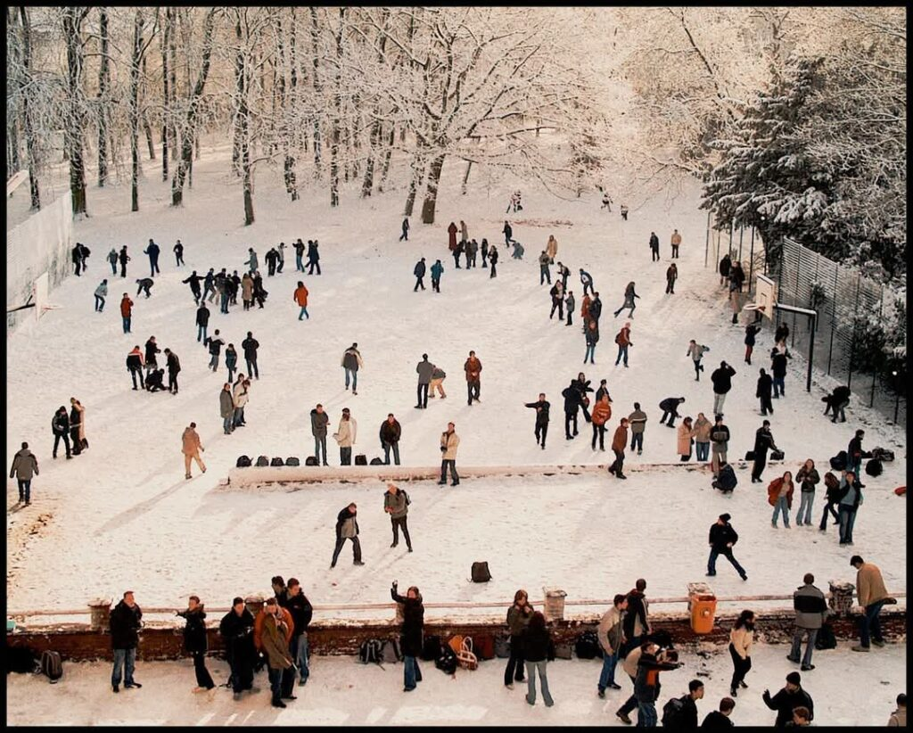
Le point de départ de la réflexion qui suit est une brève discussion avec un élève de Rhéto au sujet de la journée d’hier qui était pour lui une "bonne journée". Pourquoi ? ... Parce qu’il avait neigé et qu’il avait pu lancer des boules de neige sur d’autres... le plaisir du jeu... le plaisir d’agresser autrui pour le fun... de lui en mettre plein la figure... de le dominer...
Ne nous cachons pas derrière un joli paravent embellisseur de la nature humaine : tous nous connaissons ce plaisir pulsionnel d’agresser autrui, de chercher à le dominer... C’est un jeu plaisant entre camarades que de se lancer des boules de neige, des vannes ou de s’affronter sur un terrain de foot...

Le jeu de bataille : sa fonction
Au fond quel est l’enjeu de la "bataille" ? de l’affrontement entre les humains ?
Ne s’agit-il pas fondamentalement de se créer, de développer ou de vérifier sa VALEUR ?
L’autre est un partenaire que je peux dominer, vaincre, dégrader... et, quand je l’emporte, j’en reçois une augmentation (ou une confirmation) de ma valeur personnelle.
Quand ce n’est qu’un jeu... pas de souci... la défaite n’est pas un problème puisque nous sommes entre camarades et que je me réjouis au fond de la victoire du camarade qui est à mes yeux quelqu’un de valeur. Je me suis "bien battu" : je le vois dans la manière dont il me regarde. Dans ce type de jeux, tout le monde est gagnant au final... Ce qui compte c’est jouer autant que "gagner"... Ainsi qu’augmente "notre" valeur commune autant que "ma" valeur.
Quand on joue entre amis, y compris en se bagarrant, le but est de partager ce qui fait que nous nous sommes des camarades "de valeur"... en "nous augmentant" les uns les autres.

Mais il arrive que le jeu devienne un "sale jeu"
Il n’en va plus de même dans la guerre, dans le harcèlement, dans l’orgueil, dans la violence dégradante...
Le "jeu" devient un "sale jeu" où je me sers de l’autre en le dégradant, en le dévalorisant : pour affirmer et développer MA valeur au détriment de ma victime, de mes victimes.

Paradoxe : suis-je sans valeur s’il me faut dégrader pour avoir une valeur ?
Il y a un hic dans le "sale jeu" évoqué ici.
Si j’ai besoin de dévaloriser autrui pour avoir une valeur, cela veut dire qu’en soi, je suis un être qui ne vaut rien, un "zéro", un "nul" qui n’acquiert du prix qu’en annulant autrui, en s’accaparant sa valeur après l’avoir vaincu... Un peu comme ces anthropophages qui mangeaient leur ennemi après l’avoir vaincu.
C’est là le "hic" : l’orgueilleux, le pervers, quand il use d’autrui pour le détruire et le dégrader ne fait que manifester le fait qu’en réalité il est un "nul"... quelqu’un sans valeur propre, sans valeur personnelle.
S’il était à ses yeux quelqu’un de valable, s’il était convaincu d’avoir "en lui-même" une valeur, il n’aurait pas besoin de dégrader pour s’imaginer devenir ou être quelqu’un de valeur...
À l’opposé, dans le "bon jeu" entre amis ou entre camarades, c’est parce que nous nous regardons les uns les autres comme des humains "de valeur" que la bataille ludique entre nous nous permet mutuellement de nous augmenter.

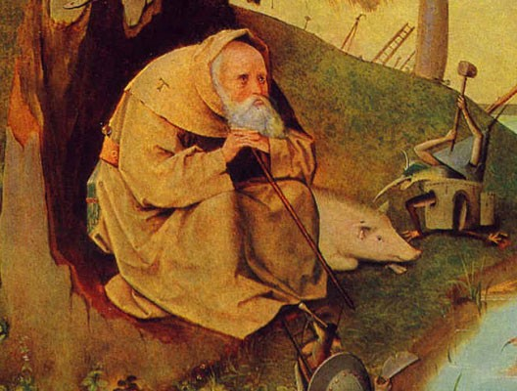
Jérome Bosch : Saint Antoine (père du désert et ermite du 3ème siècle)

Perspectives spirituelles : péchés capitaux, "passions-mères"
Les auteurs spirituels chrétiens ont exploré l’intériorité humaine depuis des millénaires. Les premiers à le faire furent les pères du désert : ces anachorètes (ermites) du Proche-Orient se retiraient de la vie sociale pour s’isoler de longues années dans le désert et se consacrer à la contemplation intérieure (ils vivaient des dons que les chrétiens leur apportaient - souvent en leur faisant bénéficier d’un accompagnement spirituel, de leurs conseils spirituels).
De leur expérience mystique (1) sont nés des enseignements qui ont donné une littérature spirituelle écrite en langue grecque. Cette sagesse spirituelle a été largement transmise et cultivée dans le christianisme oriental orthodoxe.
L’identification des péchés capitaux est issue de cette sagesse du désert : orgueil, gourmandise, luxure, avarice, jalousie, colère et paresse (au sens de l’acédie : fatigue spirituelle qui pousse à ne pas faire ce que l’on doit faire, ce à quoi on s’est engagé : prier, lire la Bible, étudier des auteurs spirituels, etc.)
Par "capital", il faut comprendre "à l’origine", "à la source", "à la tête de" (caput/capitis en latin = la tête). Ces péchés ne sont pas les plus graves, mais ils sont à la source de tous les autres. Le meurtre est plus grave que la colère, mais c’est la colère qui pousse à tuer. La haine est plus grave que l’envie, mais c’est l’envie qui pousse à haïr, à insulter, à saboter la vie d’autrui...
Voici quelques années, j’ai assisté à une conférence d’Olivier Clément, théologien orthodoxe français) : il synthétisait cette sagesse orientale en identifiant fondamentalement deux "passions-mères" (2), deux "sources" intérieures fondamentales qui poussent l’homme au péché :
- le désir de posséder, de s’accaparer (la "captativité")
- le sentiment et le désir d’être supérieur à l’autre : l’orgueil
Mais Olivier Clément indiquait qu’au final, pour les pères du désert orientaux, tout découlait d’une passion fondamentale : l’angoisse de mourir, la peur de la mort, la peur du néant et d’être ou devenir un néant...
C’est pour tenter d’apaiser cette angoisse profonde que l’être humain veut dominer autrui et posséder un maximum de choses, se remplir et de richesses et du sentiment qu’il a une valeur supérieure à autrui...
Guérir de cette peur de la mort, se laisser guérir de cette peur de la mort est donc une étape spirituelle essentielle pour sortir du cercle vicieux moral évoqué dans cette note.
-----
(1) "mystique" : dans le monde chrétien, qui concerne le mystère de la relation de Dieu avec l’être humain. Une expérience mystique est une expérience mystérieuse de "relation avec Dieu"
(2) "passion-mère" : "passion" qui engendre les péchés, les actes mauvais qui rompent l’alliance avec Dieu. Dans le langage philosophique et spirituel, une "passion" est une impulsion intérieure, un mouvement intérieur difficile à maîtriser que l’individu "subit", dont l’individu "pâtit" et qui peut le pousser à commettre le mal, le péché. Du grec "pathos" (= souffrir, subir).

Un article synthétisant l’enseignement d’Olivier Clément appliqué à la sexualité : cliquez ici

